

MOTOBOMBA

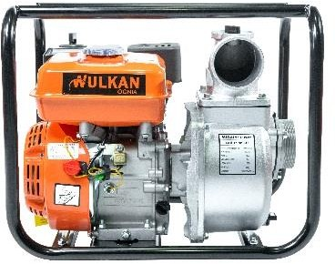Motobomba 3x3 WULKAN Strong WK-WP-3X3

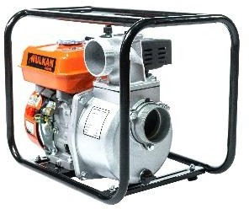

**Entrada y salida en el interior Diámetro:** 80 mm

**Levante:** 28m

**Profundidad de succión:** 7m **Caudal Máxima:** 1000 Lts x minuto **Motor:** 6.5 HP

**Bencinera**

**Dimensión:** 520x380x405

**Peso neto:** 25kg

**Garantía 6 meses**